Муниципальное бюджетное образовательное учреждение
Дополнительного образования детей
Центр дополнительного образования детей «Поиск»

Методические рекомендации
по аттестации обучающихся
в творческом объединении
«Радуга творчества»

Автор – составитель:
Чепкасова. Наталья Павловна.
Педагог дополнительного
образования.

г. Нефтеюганск 2013

Положение об аттестации
Обучающихся детских объединений МОУ ДОД ЦДОД «Поиск»
1. Общее положение
Итоговая аттестация воспитанников детских объединений МОУ ДОД ЦДОД «Поиск» рассматривается педагогическим коллективом, как неотъемлемая часть образовательного процесса, та как позволяет всем её участникам оценить реальную результативность их совместной творческой деятельности.
Цель итоговой аттестации — выявление уровня развития способностей и личностных качеств ребёнка и их соответствия прогнозируемым результатам образовательных программ.

Задачи итоговой аттестации:
- Определение уровня теоретической подготовки воспитанников в конкретной образовательной области;
- Выявление степени сформированности практических умений и навыков детей в выбранном ими виде творческой деятельности;
- Анализ полноты реализации образовательной программы детского объединения;
- Соотнесение прогнозируемых и реальных результатов учебно - воспитательной работы;
- Выявление причин способствующих или препятствующих полноценной реализации образовательной программы;
- Внесение необходимых корректив в содержании и методику образовательной деятельности детского объединения.

Итоговая аттестация воспитанников детских объединений МОУ ДОД ЦДОД «Поиск» строится на принципах учёта индивидуальных и возрастных особенностей воспитанников; адекватности специфики деятельности детского объединения к периоду обучения; необходимости, обязательности и открытости проведения; свободы выбора педагогом методов и форм проведения и оценки результатов; обоснованности оценки результатов; открытости результатов для педагогов в сочетании с закрытостью для детей.

- 1 -

В образовательном процессе МОУ ДОД ЦДО «Поиск» в целом и каждого детского объединения в частности итоговая аттестация выполняет целый ряд функций:
- Учебную, так как создаёт дополнительные условия для обобщения и осмысления воспитанником полученных теоретических и практических
знаний, умений и навыков;
- Воспитательную, та как является стимулом к расширению познавательных интересов и потребностей;
- Развивающую, так как позволяет детям осознать уровень их актуального развития и определить перспективы;
- Коррекционную, так как помогает педагогу своевременно выявить и устранить объективные и субъективные недостатки учебно - воспитательного процесса;
- Социально — психологическую, так как даёт каждому воспитаннику возможность пережить «ситуацию успеха».
2. Критерии оценки результатов итоговой аттестации
Критерии оценки теоретической подготовки воспитанников:
- Соответствие уровня теоретических знаний программным требованиям;
- Широта кругозора;
- Свобода восприятия теоретической информации;
- Развитость практических навыков работы со специальной литературой;
- Осмысленность и свобода использования специальной терминологии.

- 2 -

Цель: общая оценка знаний и умений учащихся, полученных на занятиях по теме «Вязание крючком».

Задачи:

Обучающая: закрепить навыки приёмов вязания крючком.
Воспитательная: воспитывать профессиональный кругозор учащихся.

Развивающая: развитие творческой самостоятельности.
Методы: письменный, игровой, упражнения.
Содержание.
Первый год обучения:

1. Игра «Лото».
2. «Собери аквариум»
3. Игра «Собери открытку».

Второй год обучения:

1. Конкурс «Ловкий крючок» состоит из 5 туров: 1 Тур «Рекламная компания».
2 Тур «Разминка». 3 Тур «Блицузел». 4 Тур «Знатоки». 5 Тур «Умелые руки».
2. Карточки заданий.
3. Тесты по материаловедению
Третий год обучения:

1. Карточки - тесты.
2. Игра «Ромашка» (Для 1 – 3 год обучения).

Кроссворды:

1. Кроссворд на тему «Инструменты».
2. Кроссворд на тему «Терминология».
3. Кроссворд на тему «Вязание крючком».

- 3 -

Все результаты аттестации вносятся в протокол.

Протокол результатов
итоговой аттестации воспитанников объединения
2010 -2011 учебного года

Название детского объединения «Радуга творчества»
ФИО педагога: Чепкасова Наталья Павловна
№ группы ______, год обучения ________, дата проведения ________________________
Форма проведения ___________________________________________________________
Форма оценки результатов ____________________________________________________
Члены аттестационной комиссии __________________________________________

Ф.И ребёнка | Теория | Практика | итго
Иванова Рита
Килина Настя

Выводы по итогам аттестации:
__________________________________________________________________________________________________________________________________________________________________________________________________________________________________________________________________________________________________________________________________________
Педагог:
Члены аттестационной комиссии:

- 4 -
- Первый год обучения «ЛОТО»

Правила игры: Дети берут карточку с изображением рисунка на обратной стороне, которого написан вопрос. Читают его, находят правильный ответ на игровом поле и закрывают правильный ответ этой карточкой. (Результаты оцениваются в баллах и вносятся в протокол результатов на стр 4)

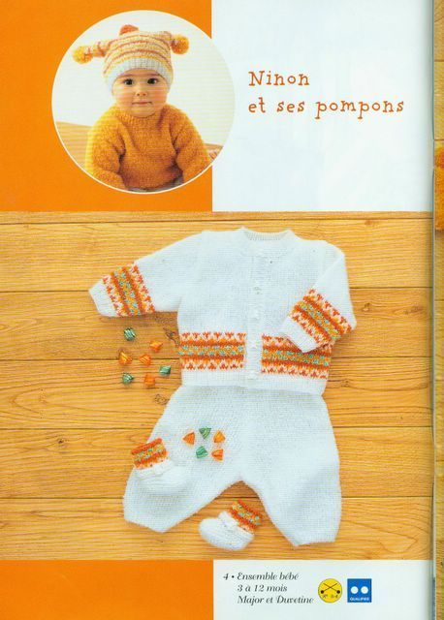 | 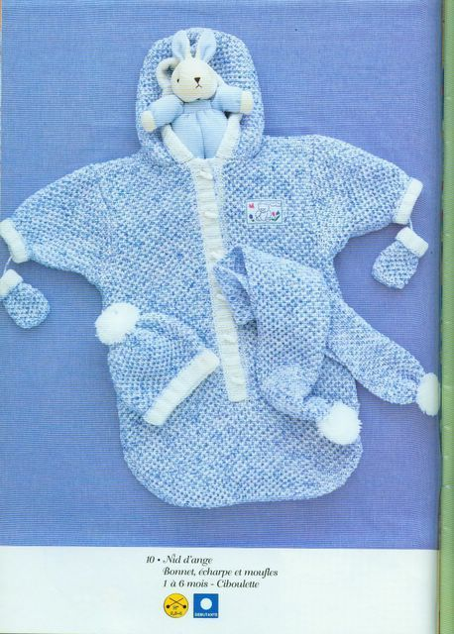 | 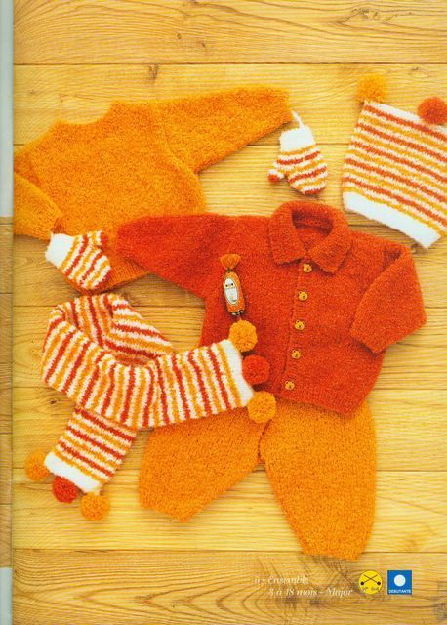 | 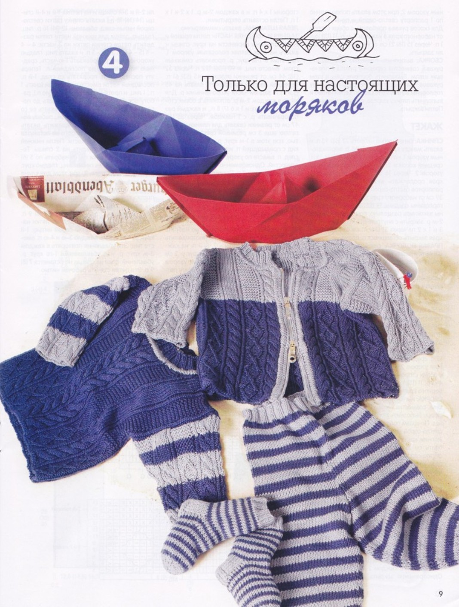
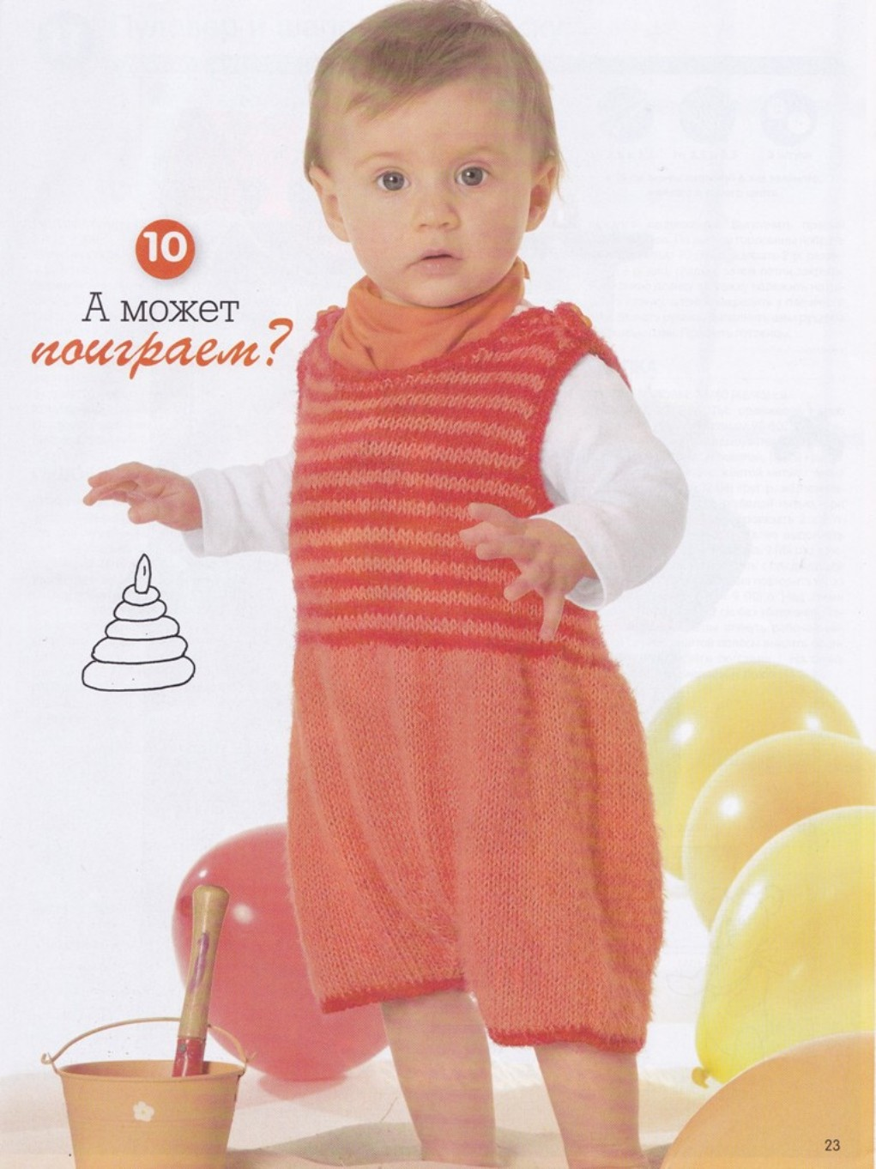 | 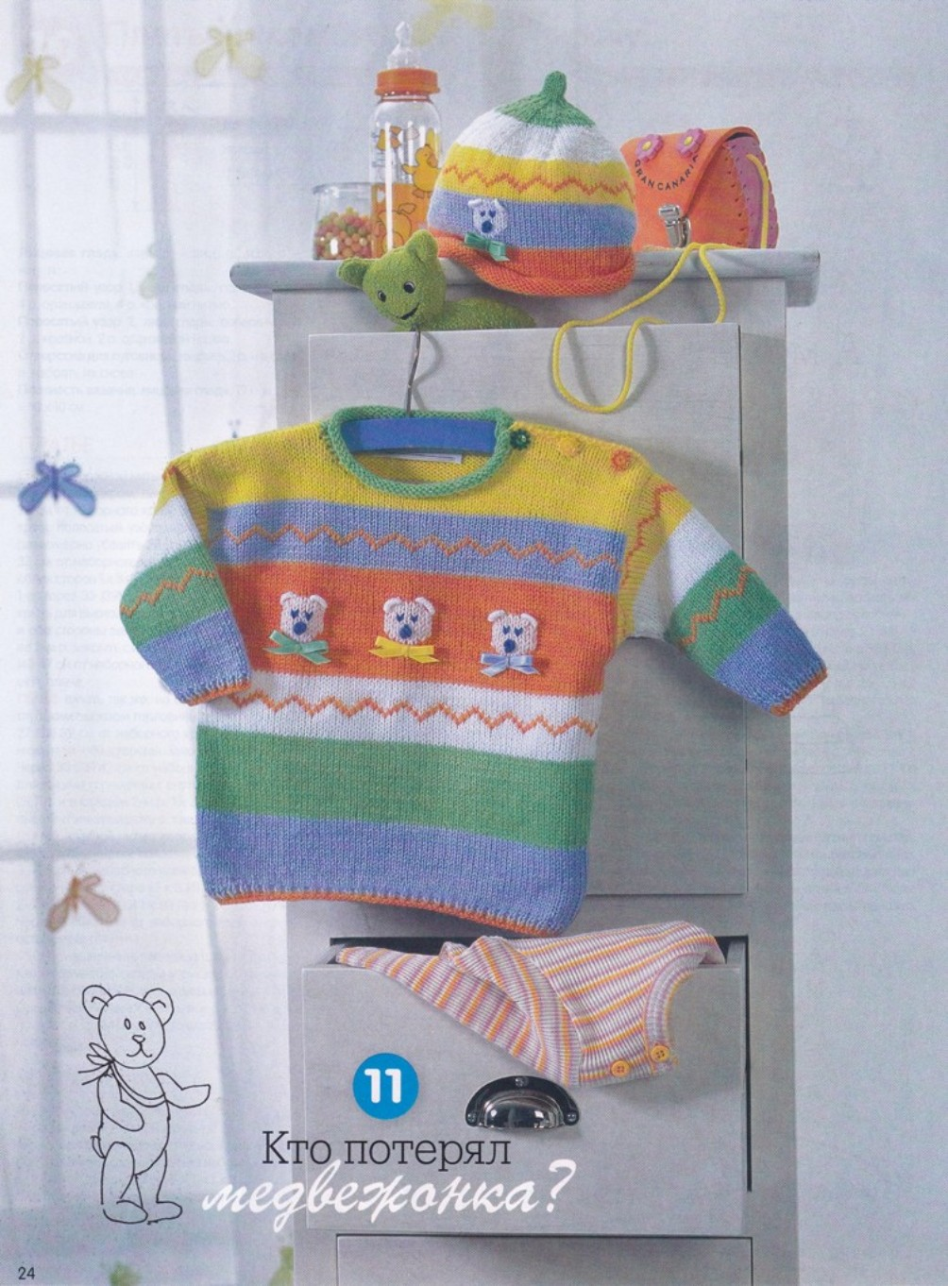 | 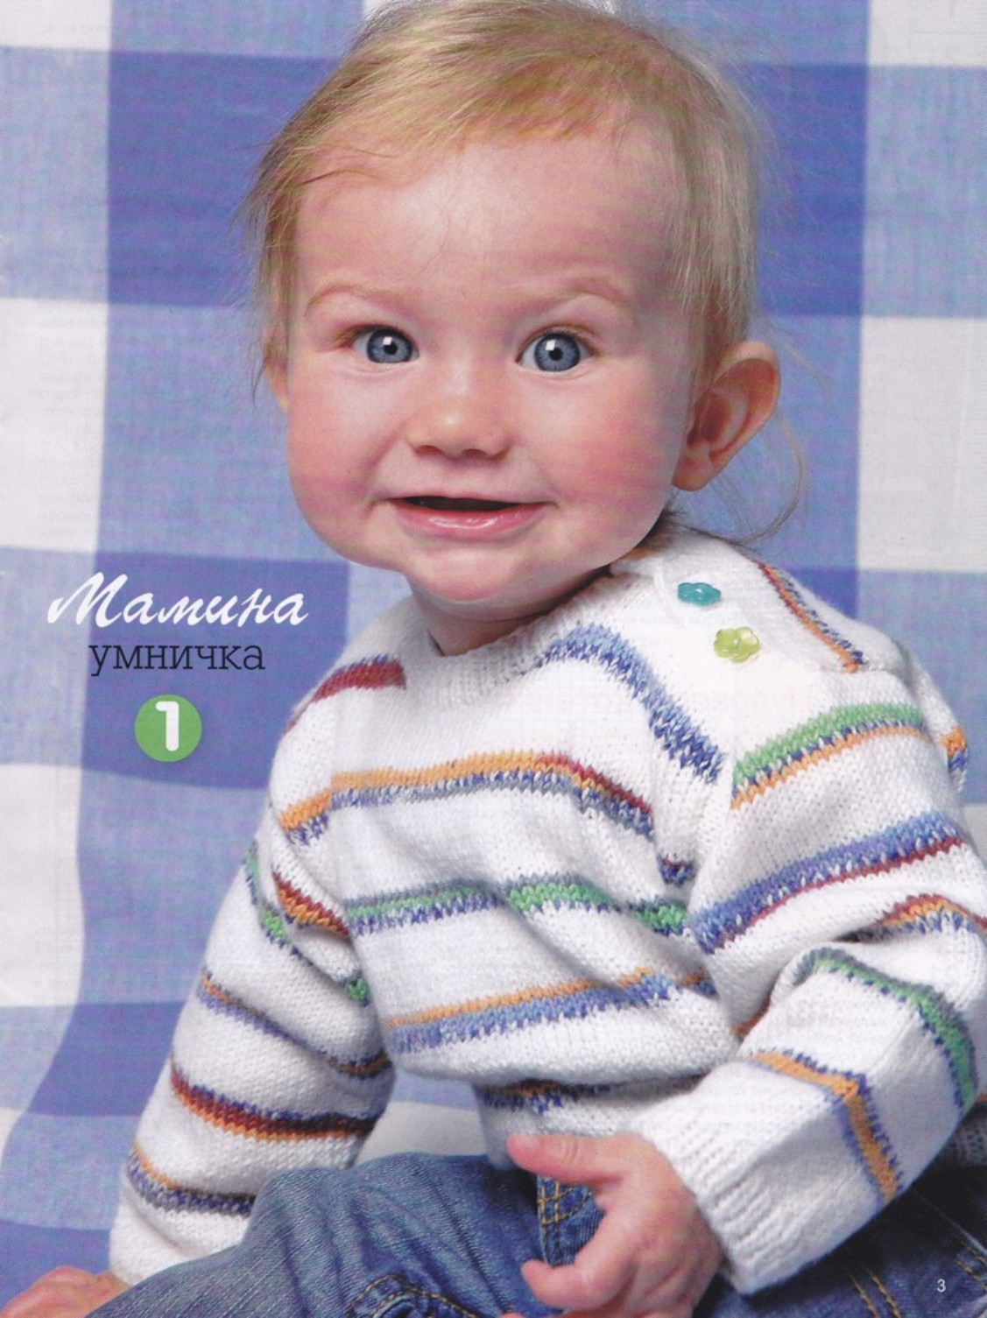 | 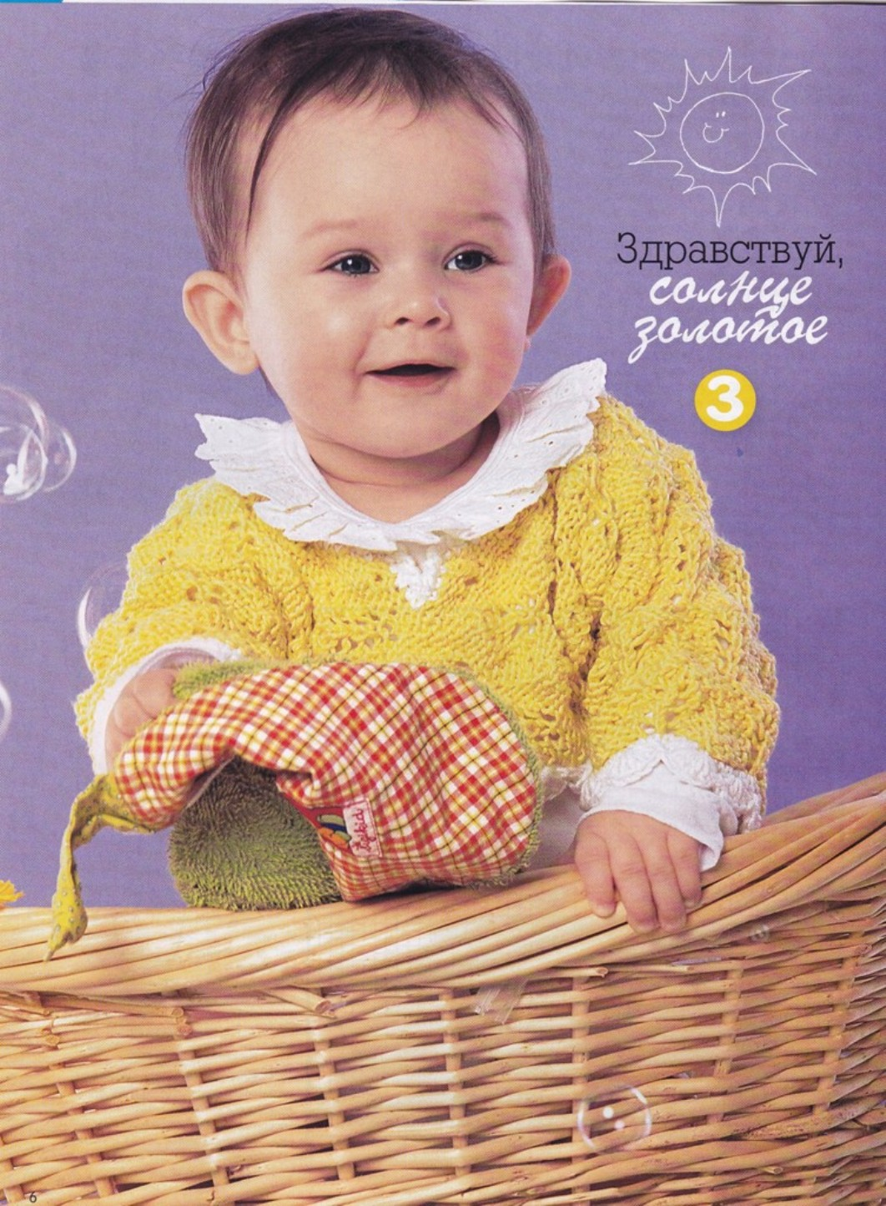

- 5 -

Вопросы для обратной стороны карточек с картинками

• - Что обозначает этот знак? | | - Что обозначает этот знак? | † – Что обозначает этот знак? | Временное соединение двух деталей примерно равных по величине стежками временного назначения.
Соединить мелкую деталь к крупной стежками постоянного назначения (например пуговицу к рубашке). | Окончательная обработка готового изделия горячим утюгом. | Пряжа, которая производится из поверхностного слоя некоторых животных. А так же из растений. | Пряжа, которая производится из отходов производства.

- 6 -

Ответы на игровом поле

Сметать | Воздушная  петелька | Столбик  без накида | Искусственная  пряжа
Отутюжить | Натуральная  пряжа | Столбик с  накидом | Пришить

- 7 -
«Собери аквариум»
На доске расположен рисунок « аквариум с водой». На столе разложены фигурки рыбок, водорослей, камешков, на обратной стороне которых написаны вопросы. Дети вытягивают фигурки, отвечают на вопрос и затем закрепляют фигурку на аквариум. (Результаты оцениваются в баллах и вносятся в протокол результатов на стр 4)

Вопросы к фигуркам.
- • - что обозначает этот знак?
- Какие ручные швы вы знаете?
- Как правильно пользоваться ножницами?
- Как правильно пользоваться ручной иголочкой?
- Как правильно пользоваться крючком?
- •••• - что обозначает этот знак?
- Как правильно держать крючок?
- Какая пряжа называется натуральной?
- Какая пряжа называется искусственной?
10. | - Что обозначает этот знак?

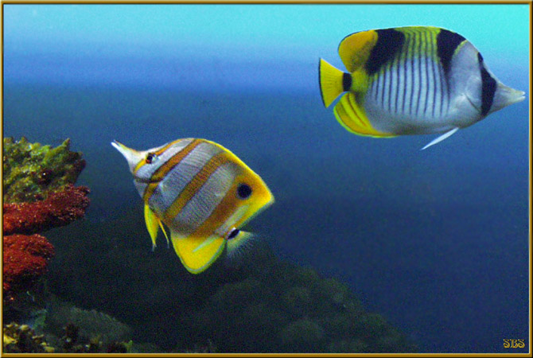

- 8 -

«Собери открытку»

Разрезать открытку на разные фигурные кусочки и обвести их на игровое поле, чтобы получилась из них форма открытки. На обратной стороне фигурок написать вопросы. Дети вытягивают фигурку с вопросом, читают его и отвечают на него, только после этого могут положить на игровое поле с правильным ответом. (Результаты оцениваются в баллах и вносятся в протокол результатов на стр 4)

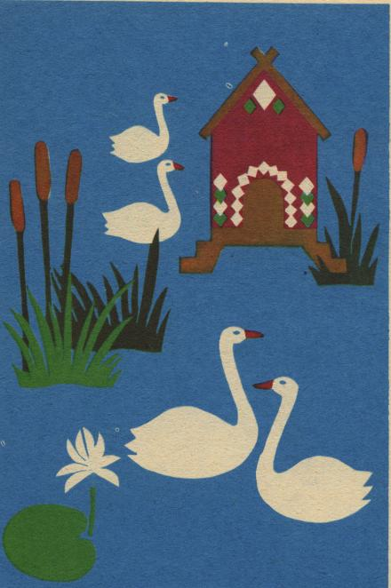
- 9 -

Вопросы к открытке.

- Найди обозначение «воздушная петелька».
- Накид – что это?
- Петли поворота или подъёма.
- Найди обозначение «столбик без накида».
- Найди обозначение «Столбик с одним накидом»
- Найди обозначение «Направление вязания».
- Как правильно держать крючок?
- Найди обозначение «Цепочка из 6 - ти воздушных петелек».
- Повторяющаяся часть рисунка «раппорт».

Ответы на игровом поле.

- •
- Составляющая часть провязываемого элемента. Этим приёмом поднимаем столбик в высоту.
- Воздушная петелька.
- |
- †
- ↑, ←
- Как ручку.
- ••••••
- [ …]

- 10 -
2. Второй год обучения.
Конкурс «Ловкий крючок».
(Результаты оцениваются в баллах и вносятся в протокол результатов на стр 4)

Карточка 1.

1 тур «Рекламная компания».
Покажите работу в своём исполнении и прорекламируйте её.

2 тур «Разминка».
В этом туре предложены вопросы. За каждый верный ответ – 1 балл.
Вопросы:
- С какой петли начинается вязание крючком?
- Назовите способы убавления петель.
- Назовите натуральную пряжу.
- Что такое тулья?
- Что такое сметать?

3 тур «Блицузел».
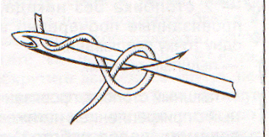
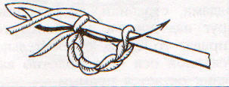
Задание. Определите, какие основные приёмы узоров показаны.

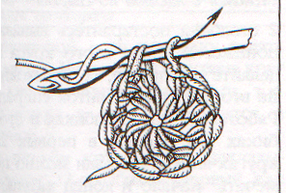

4 тур «Знатоки».

Задание. Здесь показаны условные обозначения, которые применяются при вязании крючком. Расшифруйте их.

[… ], | , †, •, *…..*

5 тур «Умелые ручки».
Задание: Связать образец крючком.

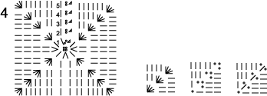

- 11 -

Карточка 2

1 тур «Рекламная компания».
Покажите работу в своём исполнении и прорекламируйте её.

2 тур «Разминка».
В этом туре предложены вопросы. За каждый верный ответ – 1 балл.
Вопросы:
- Что такое донышко в головном уборе?
- Что такое пришить?
- Техника безопасности при работе с ножницами.
- Что такое накид?
- что такое подъём?

3 тур «Блицузел».
Задание. Определите, какие основные приёмы узоров показаны.

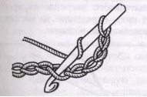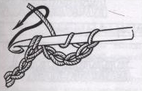

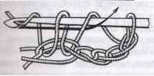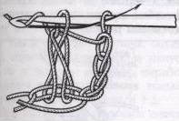

4 тур «Знатоки».

Задание. Здесь показаны условные обозначения, которые применяются при вязании крючком. Расшифруйте их.

°, †, •, ← ↑,

5 тур «Умелые ручки».
Задание: Связать образец крючком.

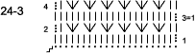

- 12-

Карточка 3
1 тур «Рекламная компания».
Покажите работу в своём исполнении и прорекламируйте её.

2 тур «Разминка».

В этом туре предложены вопросы. За каждый верный ответ – 1 балл.
Вопросы:
1. Что значит отпарить?
2. Что такое бортик в головном уборе?
3. Техника безопасности при работе с крючком.
4. Назовите способ прибавления петель.
5. Какая пряжа относится к натуральной.

3 тур «Блицузел».
Задание. Определите, какие основные приёмы узоров показаны.
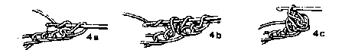

4 тур «Знатоки».

Задание. Здесь показаны условные обозначения, которые применяются при вязании крючком. Расшифруйте их.
•, […], |, ↑←, †

5 тур «Умелые ручки».
Задание: Связать образец крючком.

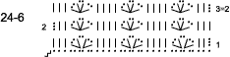

- 13 -

Карточка 4.
1 тур «Рекламная компания».
Покажите работу в своём исполнении и прорекламируйте её.

2 тур «Разминка».

В этом туре предложены вопросы. За каждый верный ответ – 1 балл.
1. Назовите виды пряжи.
2. Что такое отпарить?
3. Назовите способы вязания головного убора.
4. Техника безопасности при работе с утюгом.
5. Как, правильно держать крючок?

3 тур «Блицузел».

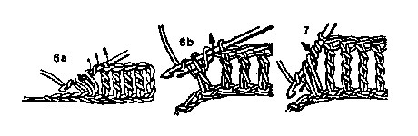
4 тур «Знатоки».
Задание. Здесь показаны условные обозначения, которые применяются при вязании крючком. Расшифруйте их.

5 тур «Умелые ручки».
Задание: Связать образец крючком.
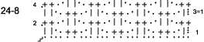

- 14 -

Тест по материаловедению
Вариант 1

- Волокна растительного происхождения получают из:
А) крапивы;
Б) льна;
В) шерсти;
Г) хлопка;

- Процесс получения ткани из ниток путём их переплетения называется:
А) прядением;
Б) ткачеством;
В) отделкой;

- К гигиеническим свойствам пряжи относятся:
А) прочность;
Б) намокаемость;
В) воздухопроницаемость;
Г) пылеёмкость.

- Пряжа, окрашенная в один цвет, называется:
А) окрашенная
Б) однотонная;
В) гладкокрашенная;
Г) отбеленная;
Д) цветная.

- 15 –

Тест по материаловедению
Вариант 2

- Что нужно сделать с пряжей, если она имеет свойство давать усадку?
А) замочить в холодной воде;
Б) Оставить так, как есть, и вязать изделие;
В) Делать расчет петель с учётом усадки.

- Пряжа растительного и животного происхождения относится к:
А) Искусственным;
Б) синтетическим;
В) натуральным.

- Шерсть – это;
А) поверхностный слой некоторых животных;
Б) растения;
В) отходы производства.

- Кроссворд «Пряжа»
Впишите в «ступеньки» названия хлопчатобумажной пряжи:
И
Л
С

- 16 -

Тест по материаловедению
Вариант 3

- К технологическим свойствам пряжи относится:
А) прочность;
Б) усадка;
В) осыпаемость.

- Из какой пряжи лучше вязать зимнюю одежду?
А) шерстяной;
Б) шёлковой;
В) хлопчатобумажной.

- К пряже растительного происхождения относятся:

А) Шерсть;
Б) Хлопок;
В) Хвощ.

- Какое волокно более прочное?
А) хлопковое;
Б) льняное.

- 17 -

Тест по материаловедению
Вариант 4

- Текстильные волокна делятся на натуральные и:

А) растительные;
Б) минеральные;
В) синтетические;
Г) искусственные.

- К искусственным волокнам относятся:
А) хлопок;
Б) вискоза;
В) шерсть.

- Какая пряжа имеет высокие теплозащитные свойства?

А) льняная;
Б) шерстяная;
В) хлопчатобумажная.

- К волокнам животного происхождения относятся:

А) хлопок и лён;
Б) шёлк и шерсть;
В) лён и шёлк.

- 18 -

3. Третий год обучения.
Тестирование.
( Дети заносят правильные ответы в карточку. Результаты оцениваются в баллах и вносятся в протокол результатов на стр 4)

 | 1 | 2 | 3 | 4
А
Б
В
(Карточка ответов)
Карточка № 1.

Как правильно держать крючок?
А) Как спицу.
Б) Как ручку.
В) Как карандаш.

Что обозначает этот знак - •
А) Точка.
Б) Цепочка.
В) Воздушная петелька.

Что обозначает этот знак - |
А) палочка.
Б) Столбик без накида.
В) Столбик с одним накидом.
Как правильно передавать ножницы?
А) Лезвием вперёд.
Б) С открытыми лезвиями.
В) кольцами вперёд.
Карточка № 2.

Что обозначает этот знак - [ …]
А) Скобка.
Б) Раппорт по вертикали.
В) Ровный край вязания.
Что такое отпарить?
А) Окончательная обработка изделия горячим утюгом через х/б ткань.
Б) Разровнять поверхность изделия.
В) Обработать изделие паром.

Чем можно делать обводку деталей?
А) Ручкой.
Б) Мылом.
В) Карандашом.

Что обозначает этот знак - †
А) Крестик. Б) Столбик с накидом. В) Столбик без накида.

- 19 –

Карточка № 3.

Сметать – что это?
А) Пришить мелкую деталь к крупной детали.
Б) Соединить две детали стежками постоянного назначения.
В) Соединение двух деталей примерно равных по величине стежками временного назначения.

Что обозначает этот знак - *…*
А) Звёздочки.
Б) Повторяющаяся часть рисунка.
В) Расстояние между петельками.

Что такое тулья?
А) Верхняя часть головного убора.
Б) Тульский головной убор.
В) Часть головного убора, покрывающая голову и не включающая в себя бортик.
Что обозначает этот знак - ←,↑.
А) Направление вязания.
Б) Стрелка.
В) Петли симметрии.

Карточка № 4

Что такое рулик?
А) Круглая часть изделия.
Б) Плотно подкрученный край.
В) Отвёрнутая на лицо дополнительная к тулье часть.

Что обозначает этот знак - • • • •
А) Цепочка из воздушных петелек.
Б) Ряд точек.
В) Смена цвета.

Пришить – что это?
А) Соединение двух деталей примерно равных по величине.
Б) Соединение маленькой детали к крупной стежками постоянного назначения.
В) Соединение маленькой детали к крупной стежками временного назначения.
Как правильно выключать утюг.
А) За шнур.
Б) За вилку придерживая розетку. В) За вилку.

- 20 -

Карточка № 5.
Что такое бортик?
А) Верхняя часть головного убора.
Б) Отвёрнутая вверх, налицо, дополнительная к тулье часть ровного вязания.
В) Плотно подкрученный край.
Что обозначает этот знак - ┬
А) Столбик с накидом.
Б) Столбик без накида.
В) Полустолбик.

Где должна хранится швейная игла?
А) В пенале.
Б) В подушечке.
В) В игольнице.

Приметать – что это?
А) Соединение деталей примерно равных по величине.
Б) Соединение маленькой детали к крупной стежками временного назначения.
В) Соединение маленькой детали к крупной стежками постоянного назначения.

Карточка № 6.

Что обозначает этот знак-
А) Веер.
Б) Три столбика с накидом провязанные из одной петли.
В) Три столбика без накида провязанные из одной петли.

Какой формы может быть донышко в головном уборе?
А) Круглое, куполообразное.
Б) Овальное.
В) Квадратное

Какая пряжа относится к натуральной?
А) Акрил.
Б) шерсть, хлопок.
В) Вискоза.

Какой формы могут быть салфетки?
А) Любой формы.
Б) Круглой и квадратной формы.
В) Только круглой и овальной формы.

- 21 -

Карточка №7.

Какой из способов вязания квадрата правильный?
А) Только от середины.
Б) Начиная вязать с цепочки.
В) Начало вязания с цепочки и от середины.

Что обозначает этот знак- 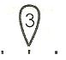
А) Пико из пяти воздушных петель.
Б) Пять воздушных петелек сомкнутые в кольцо.
В) Цифра в середине круга обозначает количество петель.

Какая мерка определяет размер головного убора?

А) Высота головы
Б) Обхват головы по лобной части.
В) Обхват в узкой части головы.
Как правильно вывязать уголок при вязании изделия из середины?
А) Провязать две петельки вместе.
Б) Провязать три столбика из одной петли.
В) Пропустить петельку.

Карточка № 8.

Как правильно менять цветные нити в вязании?
А) Обрезаем и крепим нить на изнаночной стороне.
Б) Переносим нить по боку, не обрезая.
В) Оставляя кончики на изнаночной стороне.

Что обозначает этот знак – 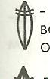
А) Пять столбиков с накидом провязанные одной петлёй.
Б) Пять столбиков с накидом провязанные из одной петли.
В) Веер.
Укажите способы вязания головного убора.
А) Только с макушки.
Б) Только с лобной части.
В) С макушки и лобной части.
Как правильно вязать круг?
А) Равномерно прибавляя петельки по кругу.
Б) Прибавлять в соответствии с описанием.
В) Прибавлять в любом месте.

- 22 -

Карточки заданий
Дети пишут ответы на вопросы и выполняют практическую работу. (Результаты оцениваются в баллах и вносятся в протокол результатов на стр 4)

Карточка 1.

1) Натуральная пряжа – это

2) Назовите способы убавления петель –

3) Сметать – это

4) Что означают эти знаки.
†-
• -
*…* -

5)Какая мерка определяет размер маячки? –

6) Что такое тулья на головном уборе? -

7) Придумай и выполни самостоятельно оригинальную работу.
Расскажи о ней.

-23 -

Карточка 2.

1) Искусственная пряжа – это

2) Пришить – это

3) Что означают эти знаки.
[…]-
| -
← ↑-
4) Техника безопасности при работе с ножницами.

5) Донышко на шапочке, что это такое –
6) Назови срезы на полочке.

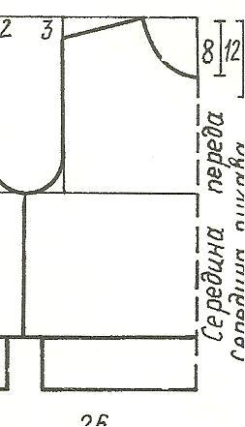

7) Самостоятельно составь и выполни работу.
Расскажи о ней.

- 24 -
Карточка 3.

1) Назовите виды пряжи -

2) Отпарить – это

3) Что обозначают эти знаки.
••••• -
-
-

4) Какая мерка определяет размер головного убора? -

5) Назовите срезы на спинке.

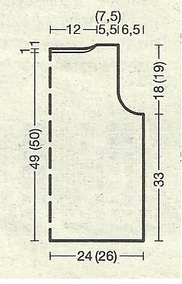

6) Назовите способы соединения боковых и плечевых срезов.

7) Самостоятельно придумай и выполни работу.
Расскажи о ней.

- 25 -
Карточка 4.

1) Назовите способы вязания головного убора –

2) Техника безопасности при работе крючком.

3) Что обозначают эти знаки.
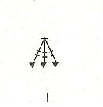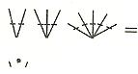

4) Какая мерка является основной при определении размера головного убора.

5) Что такое бортик у головного убора -

6) Спинка - это

7) Самостоятельно придумай и выполни работу.

- 26 -

Карточка 5.

1) Назовите способы прибавления петель при вязании квадрата от середины.

2) Что обозначают эти знаки.

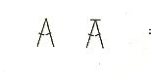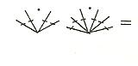

3) Техника безопасности при работе с иглой.

4) Полочка - это

5) Какие мерки нужно снять с фигуры человека для построения спинки?

6) Правила вязания круга.

7) Самостоятельно придумай и выполни работу.

- 27 -

Карточка 6.

1) Какая мерка определяет размер головного убора.

2) Что обозначают эти знаки.
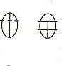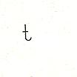

3) Отпарить – это

4) Накид – это

5) Какие мерки нужно снять с фигуры человека для построения полочки?

6) Подъём – это

7) Самостоятельно придумай и выполни работу.

- 28 -

Карточка 7.

1) Что обозначают эти знаки -
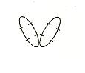
2) Назови разновидности головного убора.

3) Назовите способ прибавления петель при вязании тапочек.

4) Техника безопасности при работе с ножницами.

5) Тулья – это…

6)Какого направления бывают головные уборы?

7) Самостоятельно придумай и выполни работу.

- 29 -

Карточка 8.

- Назовите способ прибавления петель при вязании чехла на табурет.

- Что означает этот знак

3) Какие виды донышка для тульи головного убора вы знаете?

4) Техника безопасности при работе с крючком.

5) Что обозначают «звёздочки» *…….. * в словесном описании?

6) Что такое выкройка?

7) Самостоятельно придумай и выполни работу.

- 30 -

Игра: «Ромашка»
Вопросы можно добавлять в зависимости от пройденного материала.
На лепестках ромашки написаны вопросы, дети вытягивают лепесток и
отвечают на вопрос. (Результаты оцениваются в баллах и вносятся в протокол результатов на стр 4)
Лепестки с вопросами для ромашки.

Техника безопасности
При выполнении ручных работ.

Техника безопасности при
работе крючком.

Техника безопасности при работе
с ножницами.

Техника безопасности при работе
с утюгом.

• - что обозначает этот знак?

- 31 -

*…*- что обозначает этот знак?

Что такое тулья в головном уборе?

Что такое донышко в головном уборе?

Что такое бортик в головном уборе?

[…] – что обозначает этот знак?

† - что обозначает этот знак

- 32 -

Что означает термин убавить?

Что такое подъём?

Что такое накид?

Какая пряжа называется натуральной.

Назовите способы вязания головного убора.

- 33-

Кроссворд на тему «Инструменты»
(Результаты оцениваются в баллах и вносятся в протокол результатов на стр 4)

По горизонтали: 1. Без неё мы не можем измерить и начертить ни чего 2. Полукруглая линейка. 3. Умный Ивашка, всю жизнь в одной рубашке, по белому полю пройдёт – каждый след его поймёт. 4. Свинка – золотая щетинка, льняной хвостик. По белу свету скачет, всех людей красит.
По вертикали: 3. Тонкий длинный, но не спица, любит очень он резвиться, нитку водит за собой, зацепляя носик свой. 5. Бежит свинья из Питера, все бока истыканы. 6. Два кольца, два конца по середине гвоздик.

5
1
2
3
6
4

Ответы:
По горизонтали: 1. Линейка. 2. Транспортир. 3. Карандаш. 4. Иголка.
По вертикали: 3. Крючок. 5. Наперсток. 6. Ножницы.

- 34 -

Кроссворд на тему «Терминология».

По горизонтали: 1. Соединить две детали, примерно равные по величине, стежками временного назначения. 2. Соединить маленькую деталь к крупной детали, стежками временного назначения (пришить пуговицу к изделию). 3. Устранить помятости, придать красивый вид.
По вертикали: 4. Удаление помятостей и заминов на готовом изделии горячим утюгом. 5. Отогнуть срез или шов в одну из сторон и закрепить в таком положении горячим утюгом.
4

1
2
5
3

Ответы:
По горизонтали: 1. Сметать. 2. Пришить. 3. Отутюжить.
По вертикали: 4. Отпарить. 5. Заутюжить.

- 35 -

Кроссворд на тему «Вязание крючком».

По горизонтали: 3. Плотная х/б ткань. 5. Изделие из нитей, полученные путём образования петель и их взаимного переплетения. 8. Предприятие по изготовлению одежды по индивидуальному заказу. 9. Повторяющиеся элементы кружевного полотна.
По вертикали: 1. Ручной инструмент для вязания. 2. Процесс изготовления изделий из нитей путём их плетения. 4. Изделие из тканой основы (узорное сетчатое плетение). 6. Небольшое декоративное изделие на тканой основе.
Вид пряди из волосяного покрова животных.
6
1
2
3
5
4
9
8

7

Ответы:
По горизонтали: 3. Бязь. 5. Трикотаж. 8. Ателье. 9.Мотивы.
По вертикали: 1. Крючок. 2. Вязание. 4. Кружево. 6. Орнамент. 7. Шерсть.

- 36 -

